Vědci z ČVUT a AV ČR získali evropský patent: polykrystalická diamantová vrstva ochrání palivové články v jaderných reaktorech
Praha, 27. května 2020
Patentované řešení vědců z ČVUT a AV ČR prodlouží životnost palivových článků v jaderných reaktorech za havarijních i standardních podmínek, a to pokrytím povrchu palivových článků tenkou polykrystalickou diamantovou vrstvou. K výzkumu v této oblasti odborníky inspirovala například jaderná havárie ve Fukušimě. Český patent byl minulý měsíc úspěšně přijat Evropským patentovým úřadem, nyní si nalezne cestu do praxe.
Výsledky výzkumu jsou přesvědčivé a navzdory cennému materiálu není výroba vrstvy z diamantových nanokrystalů nedostupnou záležitostí. Vědci usilují o získání patentu v USA a Koreji a v současnosti vede Centrum pro Inovace a trasfer technologií Fyzikálního ústavu AV ČR jednání o prodeji patentovaných řešení s řadou evropských, asijských a amerických výrobců jaderného paliva (INB, CNNC, DAE, TVEL, ENUSA, Westinghouse, Global Nuclear Fuel, NFI, BAE SYSTEMS a další).
„Je to zcela nový způsob ochrany povrchu palivových článků,“ říká Irena Kratochvílová z Fyzikálního ústavu AV ČR. „Prakticky nikdo nečekal, že velmi tenká polykrystalická diamantová vrstva tak významně zhorší podmínky pro korozi kovového substrátu v jaderném reaktoru, a to dokonce o desítky procent jak za pracovních, tak i za havarijních teplot,“ doplňuje vědkyně, která významným způsobem přispěla k výzkumu.
S velmi dobrými výsledky proběhly také testy ochrany zirkoniových slitin proti korozi pokrytím dvojitou vrstvou. „Tyto dvouvrstvé povlaky snižují oxidaci povrchů oproti nechráněným vzorkům o více než 88 % při pracovních podmínkách a o 17 % při havarijních teplotách reaktoru,“ upozorňuje spoluautorka řešení.
Inovativní řešení antikorozní ochrany povrchu zirkoniových slitin užívaných v jaderných reaktorech patentovali v rámci České republiky Radek Škoda, Jan Škarohlíd (za Fakultu strojní ČVUT) a Irena Kratochvílová, František Fendrych, Andy Taylor (za Fyzikální ústav AV ČR) již v roce 2015. Patent byl podpořen dalším výzkumem a rozsáhlými testy v rámci projektu TAČR ve spolupráci s americkou firmou Westinghouse.
Žádost o udělení evropského patentu u Evropského patentového úřadu v Haagu podali výzkumníci v roce 2016. V dubnu 2020 vydal Evropský patentový úřad definitivní souhlas s jeho udělením.

Řešení výrazně sniží ekologickou zátěž
„Všichni výrobci jaderného paliva zkoumají a testují po Fukušimě odolnější pokrytí a v následujících deseti letech uvidíme jejich běžné použití ve všech reaktorech na světě“, zdůrazňuje docent Radek Škoda, který v současnosti působí na Českém institutu informatiky, robotiky a kybernetiky ČVUT.
Prvotním důvodem bylo omezit, případně zamezit, vysokoteplotní oxidaci zirkonia při havarijních stavech s teplotami nad 800 °C. Během této exotermické reakce se uvolňuje obrovské množství tepla, ale také vodíku, který může explodovat, zkorodované zirkoniové tyče mohou popraskat a uvolnit radioaktivní látky do primárního okruhu. Uvolňování tepla také dále komplikuje chlazení aktivní zóny a posiluje další průběh vysokoteplotní oxidace zirkoniové slitiny. Tento druh koroze zirkoniových slitin se dle patentu sníží pokrytím vnějšího povrchu jaderného paliva ochrannou vrstvou, která je tvořená polykrystalickou diamantovou vrstvou.
„V rámci dalšího výzkumu jsme ale zjistili i značný potenciál polykrystalické diamantové vrstvy ve snižování koroze palivových článků, a to až o 40 % za pracovních teplot reaktoru,“ uvádí Radek Škoda. Tím se podle něj prodlouží doba použití paliva, které se typicky odstraňuje z reaktoru z důvodu zkorodovaného povrchu a nikoli dostatečného vyhoření.
Vrstva účinně chrání i při havarijních teplotách
Tradičně se jako ochrana proti korozi povrchu kovových materiálů ve vysokoteplotním vodním prostředí používá pokrytí ochrannými vrstvami, nepropouštějící molekuly vody (typicky se jedná o speciální slitiny, resp. keramiky). Pokud ale při zvýšených teplotách následkem změn objemu podkladového materiálu dojde k popraskání vodou nepropustné ochranné vrstvy, v místech nových prasklin se pak velmi rychle rozvine koroze podkladového kovového materiálu.
Hlavní a velmi specifický antikorozní efekt polykrystalického diamantového povlaku spočívá v tom, že uhlík z diamantové vrstvy postupně se zvyšující se teplotou proniká do povrchu podkladového zirkoniového materiálu a mění jeho fyzikální a chemické vlastnosti. To významně snižuje pravděpodobnost koroze zirkonia a průniku vodíku do zirkoniového povrchu. Ochranná polykrystalická diamantová vrstva tak aktivně brání oxidaci podkladu bez ohledu na poruchy a trhliny vzniklé zejména při havarijních teplotách.

Kontakt:
doc. Ing. Irena Kratochvílová, Ph.D., Fyzikální ústav AV ČR
tel: 723 814 810, e-mail: krat@fzu.cz

doc. Ing. Radek Škoda, Ph.D., Český institut informatiky, robotiky a kybernetiky ČVUT
tel: 224 354 158, e-mail: Radek.Skoda@cvut.cz

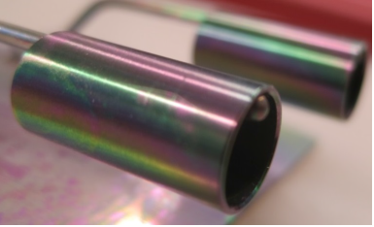

palivový článek pokrytý diamantovou vrstvou
FOTO: Fyzikální ústav AV ČR, ČVUT

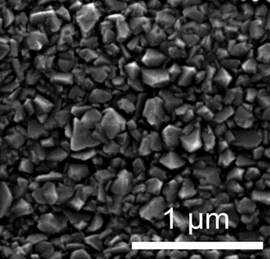

povrch polykrystalické diamantové vrstvy
snímek z elektronového mikroskopu
FOTO: Fyzikální ústav AV ČR, ČVUT

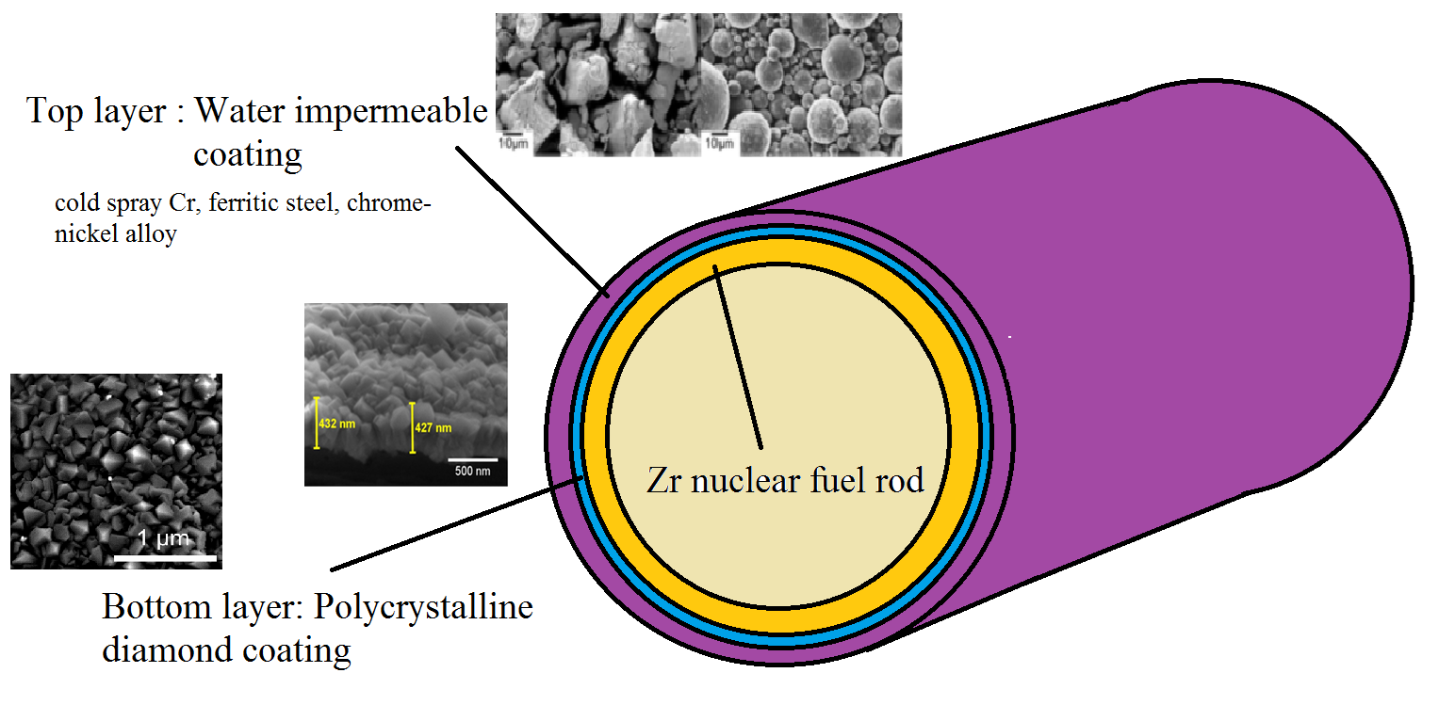
schéma palivového článku s ochrannou dvojvrstvou
FOTO: Fyzikální ústav AV ČR, ČVUT

